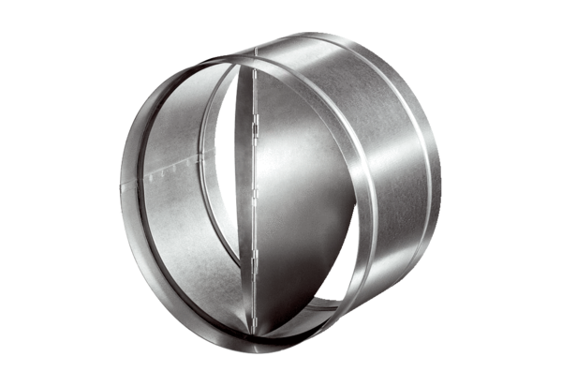Automatyczna klapa zwrotna AVM 40Opakowanie jednostkowe: 1 sztukaAsortyment: C
Numer artykułu: 0093.0013Producent: MAICO

